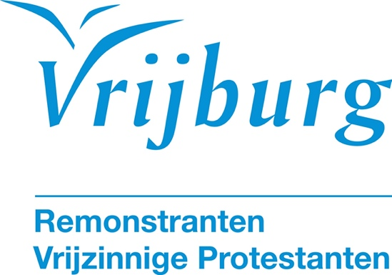

Palmpasen: dienst met kinderkerk 29 maart 2026
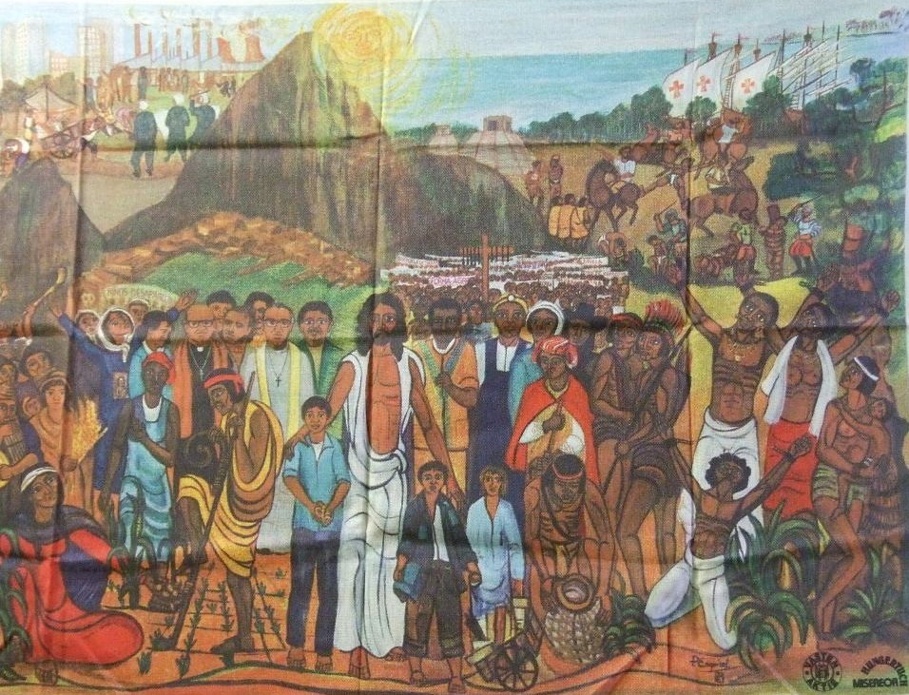
Hongerdoek 1992 van Adolfo Pérez Esquivel (Argentinië)
“Op weg naar een nieuwe wereld”

Voorganger: ds. Japke van Malde
Lector: Ernst Blaauw
Kinderkerk o.l.v. Annemieke van der Veen
Pianist: Daan Mulder

De kerkdienst wordt opgenomen en uitgezonden via www.vrijburg.nl en
via www.kerkdienstgemist.nl
Opening van de dienst

Pianospel: Andantino & Adagio religioso, Louise Farrenc

Luiden van de klokken

Welkom en korte mededelingen

Aansteken van de kaars en Stilte

De gemeente gaat staan

Lichtlied
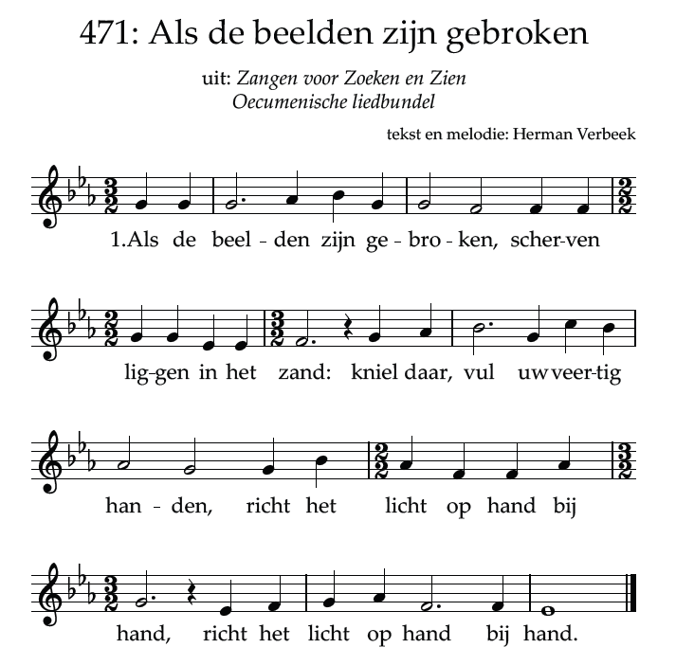

2 Maak van duizend kleurenscherven  raam van zacht gesproken licht,  groenen groeien op de blauwen,  geel raakt aan het rood gezicht,  geel raakt aan het rood gezicht.  4 Voeg uw beide schepperhanden –  schepper zijn is heiliging –  dat het schone goed en waar zij,  bid in uw eerbiediging,  bid in uw eerbiediging. | 3 Richt het raam op in de leegte,  buig in eerbied voor het licht,  wonder van het leven schouwen,  liefde heeft uw hand gericht,  liefde heeft uw hand gericht.  5 Als de beelden zijn gebroken,  zie de breking van het licht  het verhaal van kleurgestalten,  leegte van volledig licht,  leegte van volledig licht.

Bemoediging
voorganger: Ons samenzijn dragen we op aan de Eeuwige,
gemeente: die liefde is en grond van ons bestaan.
voorganger: Die ons stelt in het licht en ons roept om dienstbaar te zijn.
gemeente: Die ons vrijheid geeft en ons vertrouwen vraagt.

Groet:
voorganger: Vrede zij u.
gemeente: De wereld zij vrede.

De gemeente gaat zitten

Gebed

Lied 600:1 (z.o.z.)
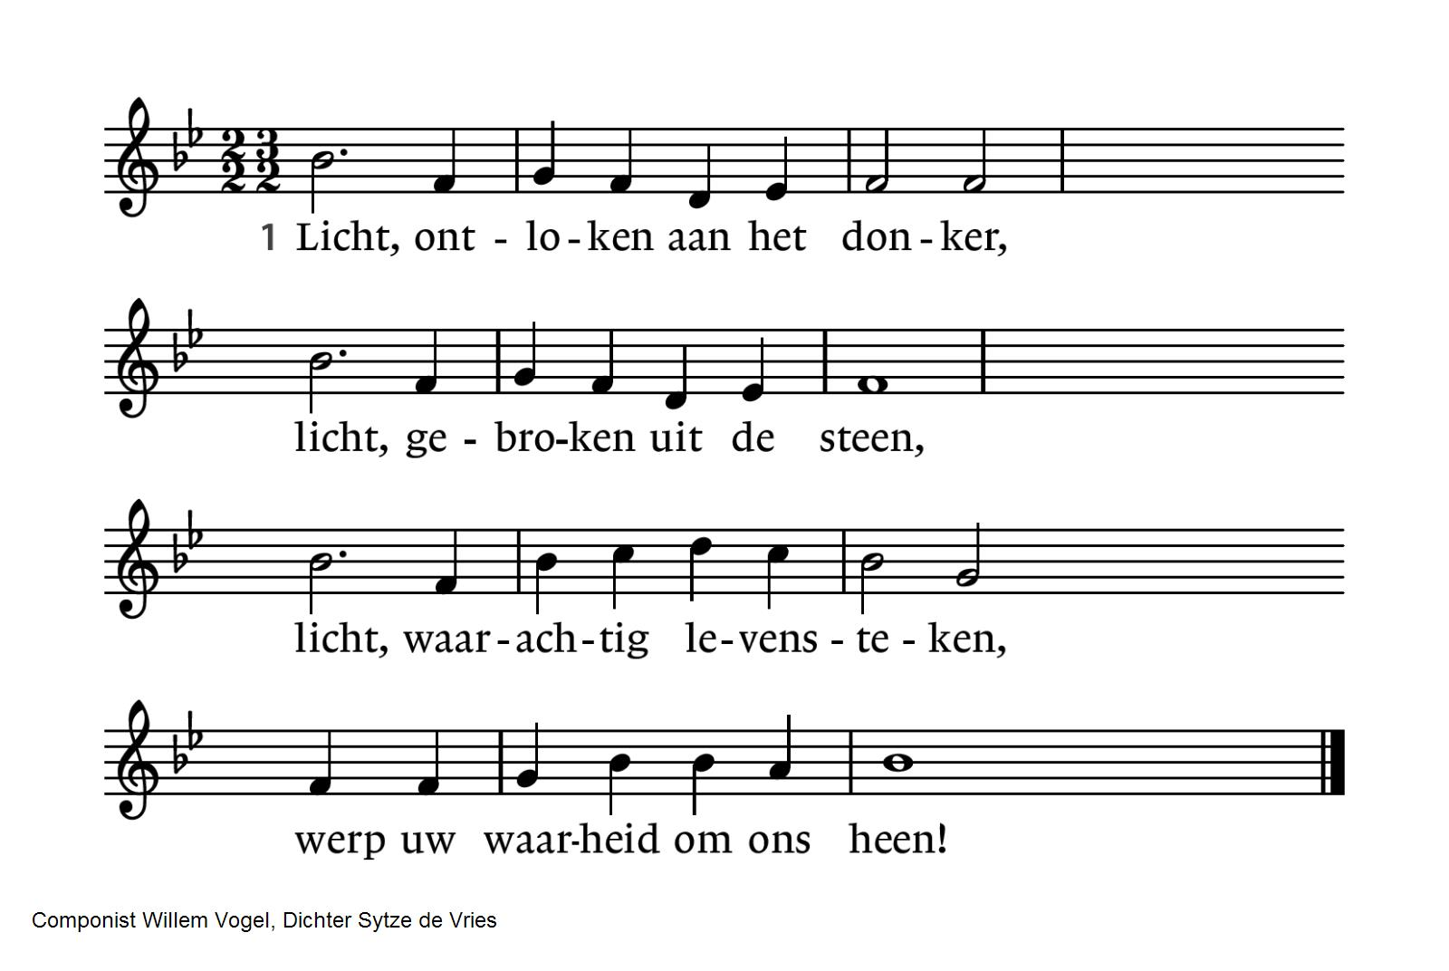
Palmpasen: het verhaal - kinderen komen naar voren om het verhaal te horen… en als ze naar hun eigen ruimte gaan, zingen we:

Wie gaat er mee, wie gaat er mee?
Dwars door woestijnen heen en recht door zee,
waar geen velden en geen wegen zijn,
naar een leven in de gloria, victoria!

Inleiding

Lezing: Johannes 10, 11-18
Ik ben de goede herder. Een goede herder is bereid zijn leven te geven voor de schapen. Een ingehuurde knecht, iemand die geen herder is en niet de eigenaar van de schapen, laat de schapen in de steek en slaat op de vlucht zodra hij een wolf ziet aankomen. De wolf valt de kudde aan en jaagt de schapen uiteen; de man is maar ingehuurd en de schapen kunnen hem niets schelen. Ik ben de goede herder. Ik ken mijn schapen en mijn schapen kennen Mij, zoals de Vader Mij kent en Ik de Vader ken. Ik geef mijn leven voor de schapen. Maar Ik heb ook nog andere schapen, die niet uit deze schaapskooi komen. Ook die moet Ik hoeden, ook zij zullen naar mijn stem luisteren: dan zal er één kudde zijn, met één herder. De Vader heeft Mij lief omdat Ik mijn leven geef, om het ook weer terug te nemen. Niemand neemt mijn leven, Ik geef het zelf. Ik heb de macht om het te geven en om het weer terug te nemen – dat is de opdracht die Ik van mijn Vader heb gekregen.
Lied 647
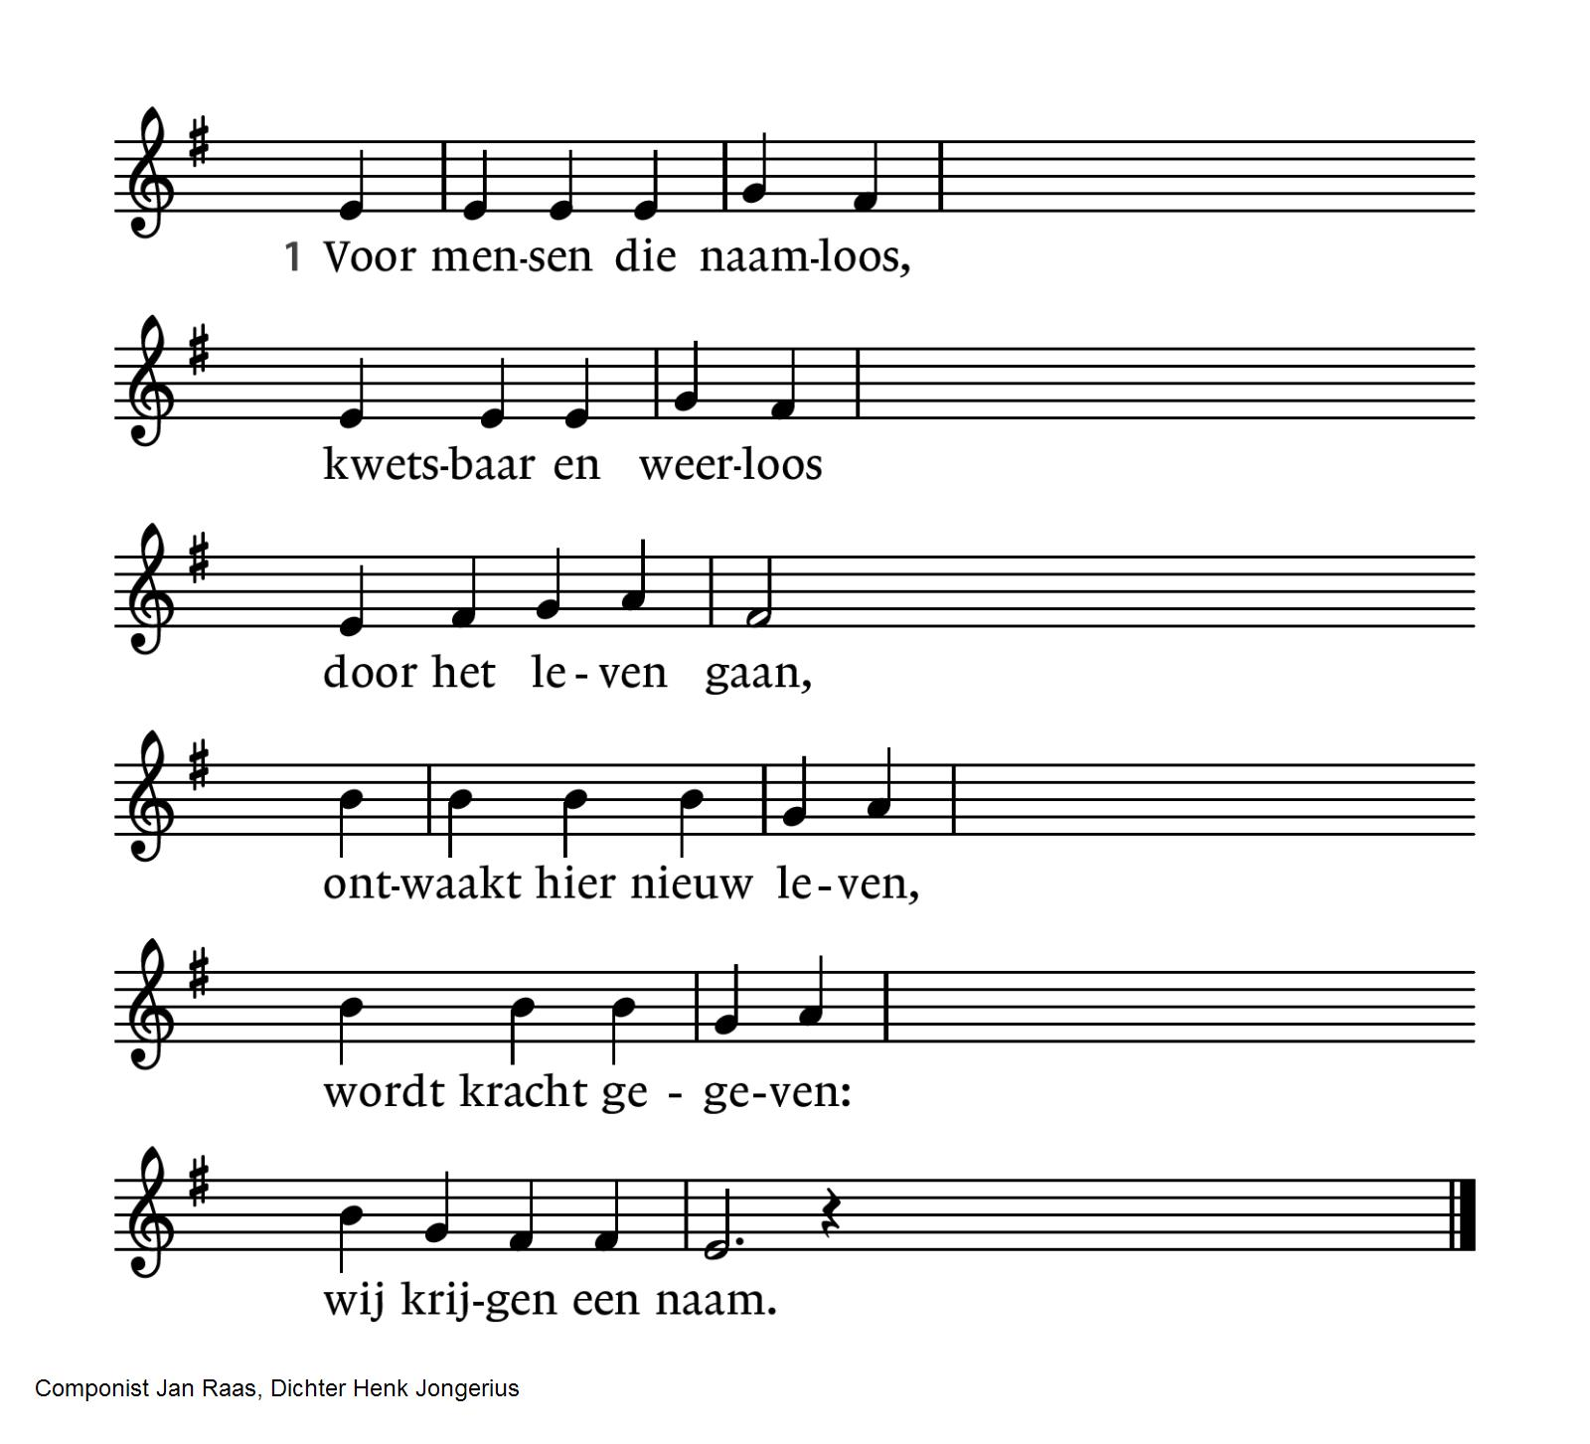
2 Voor mensen die roepend,  tastend en zoekend  door het leven gaan,  verschijnt hier een teken,  brood om te breken:  wij kunnen bestaan.  4 Voor mensen die hopend,  wankel gelovend  door het leven gaan, | 3 Voor mensen die vragend,  wachtend en wakend  door het leven gaan,  weerklinken hier woorden,  God wil ons horen:  wij worden verstaan.  herstelt God uit duister  Adam in luister:  wij dragen zijn naam.

Overdenking
Joh. 19: 30: Toen wist Jezus dat alles was volbracht, en om de Schrift geheel in vervulling te laten gaan, zei hij: “ik heb dorst”. Er stond daar een vat water met azijn; ze staken er een majoraantak met een spons in en brachten die naar zijn mond. Nadat Jezus ervan gedronken had zei hij: ‘Het is volbracht’. Hij boog zijn hoofd en gaf zijn geest over.

Stilte

Muziek: Sonate nr 15 (“Pastorale”), deel 2 Andante, Ludwig van Beethoven

Voorbeden afgewisseld met als acclamatie het refrein van lied 25b
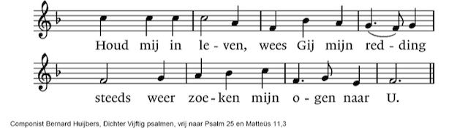
Stil gebed, afgesloten met gezamenlijk Onze Vader:
Onze Vader, die in de hemel zijt,
Uw naam worde geheiligd, Uw Koninkrijk kome,
Uw wil geschiede op aarde zoals in de hemel.
Geef ons heden ons dagelijks brood.
En vergeef ons onze schuld
zoals ook wij onze schuldenaars vergeven.
En leid ons niet in verzoeking, maar verlos ons van het kwade.
Want van U is het koninkrijk en de kracht
en de heerlijkheid in eeuwigheid. Amen.

Mededelingen en collecten

De bloemen in deze dienst gaan naar de familie Yzer.

Collectethema: Jongeren en armoede

Eerste collecte: Stichting Voedselbank Amsterdam
De Stichting Voedselbank Amsterdam (VBA) zet zich in voor huishoudens die niet meer in staat zijn om dagelijks het brood op de plank te krijgen. Men functioneert als een schakel tussen overschot en verborgen gebrek in onze maatschappij. Voedsel dat goed eetbaar is maar niet meer verkocht wordt, worden zowel aan huishoudens als aan sociale restaurants aangeboden. Voedselpakketten voor huishoudens worden via meerdere distributiepunten verstrekt. Daarbij maakt men zoveel mogelijk gebruik van bestaande infrastructuren.
Niet altijd is er voldoende aanbod van gratis voedsel. Om noodsituaties het hoofd te kunnen bieden en om te garanderen dat er ook voldoende producten met een lange houdbaarheidsdatum geleverd kunnen worden, moeten er soms aankopen gedaan worden.
Rekening: NL 49 INGB 0004 237 650. t.n.v. Stichting Voedselbank Amsterdam

Tweede collecte: Oekraïne
De collecte voor de diaconie vervalt in de maanden maart en april. Daarvoor in de plaats collecteren we voor Oekraïne. De oorlog daar duurt voort, met al het leed voor de mensen. In maart vragen we uw bijdrage voor:
Aanschaf generatoren voor de UEP. De UEP is een van de organisaties waarmee Kerk in Aktie in Oekraïne samenwerkt. De UEP runt opvangplekken in verschillende steden, waar ouders en kinderen terecht kunnen voor een warme maaltijd, psychologische steun of om gewoon even op adem te komen.
Door aanhoudende aanvallen op de energievoorziening in Oekraïne valt de stroom steeds vaker uit. Verwarming werkt niet meer en keukens kunnen niet draaien. De veilige en warme plekken van UEP dreigen hun deuren te moeten sluiten, juist nu de winter op zijn zwaarst is. Generatoren helpen om deze opvangplekken draaiende te houden. Maar ook maaltijden en begeleiding blijven nodig om ouders en kinderen op te kunnen vangen. Met een gift, groot of klein, blijft UEP draaien.
Rekeningnummer NL89 ABNA 0457 457 457 Kerk in Actie, o.v.v. noodhulp Kerk in Actie – Oekraïne.

Voor digitaal collecteren maken wij gebruik van een algemene QR-code. Deze kunt u niet met uw eigen bank-app lezen maar wel met een algemene QR-code reader (bv Lens op Android of Camera op iPhone). U kunt ook in uw internetapplicatie naar vrijburg.nl/collecte1 en vrijburg.nl/collectediaconie gaan. In alle gevallen wordt u dan doorverwezen naar de ING Betaalverzoekpagina van Vrijburg.

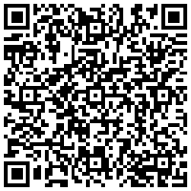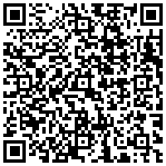
vrijburg.nl/collecte 1 vrijburg.nl/Oekraïne speciaal

De kinderen komen terug en lopen in optocht door de kerk met hun Palmpaasstokken. De gemeente zingt lied 555
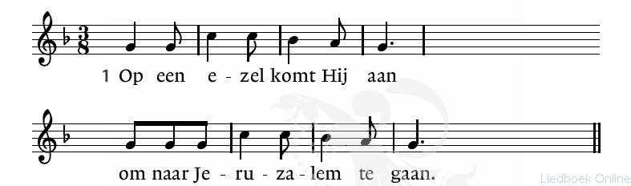
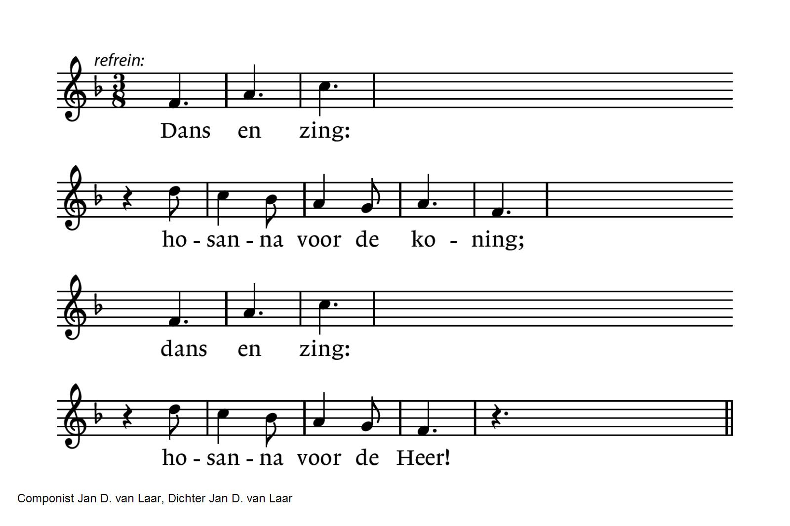
2 Zwaai de takken heen en weer:
zegen en vrede voor de Heer! Refrein
De gemeente gaat staan

Slotlied 418:1 en 4
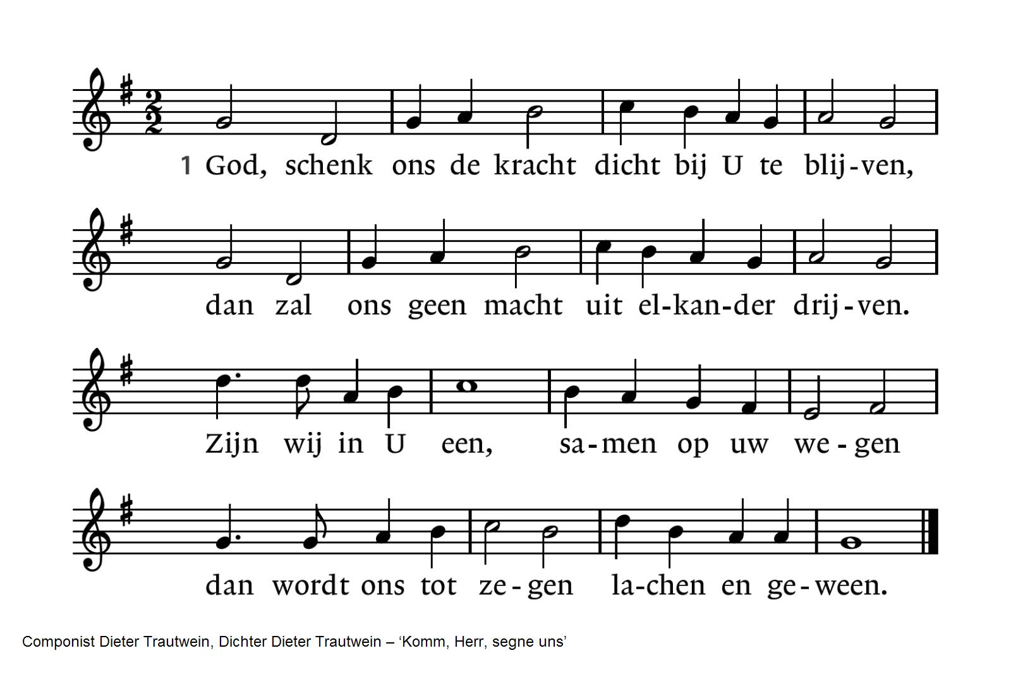
4 God, schenk ons de kracht  dicht bij U te blijven,  dan zal ons geen macht  uit elkander drijven. | Zijn wij in U een,  samen op uw wegen  dan wordt ons tot zegen  lachen en geween.

Uitzending en zegen

Pianospel: Schluss, Fanny Mendelssohn-Hensel

Na de dienst is er gelegenheid met elkaar koffie of thee te drinken

Agenda
[Aankondiging van evenementen. Zie voor meer informatie altijd de website van Vrijburg en/of het meest recente (digitale) Maandblad]

Kerkdiensten in de komende week:
- 2 maart 19:30 uur, Witte Donderdag, dienst met Avondmaal en Cantorij. Voorganger: Rosaliene Israël.
- 3 maart 19:30 uur, Verstilde Goede Vrijdagviering in de Moddermanzaal, voorbereid door predikant Rachelle van Andel en leden van kring Oost.
- 5 maart 10:30 uur, Paaszondag, dienst met Kinderkerk, Cantorij en agapè-maaltijd. Voorganger: Rachelle van Andel.

Hoe zijn we kerk in tijden van oorlog? Kom hierover a.s. dinsdagavond 31 maart praten met ds. Bram Grandia (voormalig predikant Keizersgrachtkerk), die vanuit zijn christelijk gemotiveerde radicale keuze voor pacifisme en geweldloosheid uiterst kritisch is op de nieuwe wereldorde zoals die zich aan het ontwikkelen is, en met ds. Gert van der Ende die als (net gepensioneerd) hoofdlegerpredikant vanuit dat perspectief veel heeft nagedacht over oorlog en vrede. Beiden gaan met elkaar en met u in gesprek in de Keizersgrachtkerk (Keizersgracht 366) van 19:30–22:00 uur.
Dit kerkelijk gesprek over hoe je kerk bent in tijden van oorlog, of wat het betekent om christen te zijn in een situatie van grote escalatie, wordt georganiseerd door het Leerhuis Amsterdam. Dat wil graag inschatten hoeveel mensen zij kunnen verwachten. Meldt u daarom even aan bij leerhuisamsterdam@gmail.com. Toegang is gratis; een vrijwillige bijdrage (€5) wordt op prijs gesteld.

Woensdag 1 april 12:30- 13:00 uur: laatste Taizégebed in het kader van het bezinnende karakter van de 40-dagentijd. De lezingen sluiten aan bij het thema van de 40-dagentijd ‘Vertel me iets goeds’. Van harte welkom om mee te bidden en te zingen.

In de Kelder presenteert Milena Zalm haar afstudeerproject over intergenerationele verbinding. Ontmoetingen tussen jonge en oudere Vrijburgers die hun levensverhalen met elkaar hebben gedeeld, staan centraal. Milena heeft de ontmoetingen georganiseerd en deze in tekst en met haar camera vastgelegd. U bent van harte uitgenodigd om de portretten te komen bekijken. Dat kan elke maandagavond, en dan kunt u ook mee-eten met de jongeren. Neem van tevoren even contact op met Rachelle, rachellevanandel@vrijburg.nl.

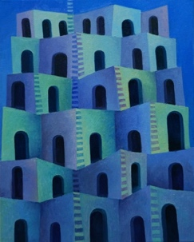
Tot 22 mei laat Mark van Praagh, die zijn atelier heeft op de zolder van Vrijburg, onder het motto Kwetsbaar en sterk, licht en donker zijn werk zien in de Moddermanzaal.
Juist nu de natuur zo kwetsbaar is, wil Mark de schoonheid ervan verbeelden in zijn olieverven. Voorts is er een nieuwe serie olieverven te zien van geabstraheerde architectuur.
Daarnaast hangt er grafiek.: lino’s, houtsnede en sjabloondrukken.
De tentoonstelling kan door de week worden bezocht op dinsdag, woensdag en donderdag. Graag van tevoren bellen: 020-6714277.

=============================================================
Voorgangers van Vrijburg zijn ds. Rachelle van Andel en ds. Rosaliene Israël.
ds. Rachelle van Andel  rachellevanandel@vrijburg.nl | ds. Rosaliene Israël  rosaliene.israel@vrijburg.nl

Algemeen
Vrijburg is een vrijzinnige christelijke geloofsgemeenschap, gevormd door Remonstranten en Vrijzinnige Protestanten.
Vrijheid, verdraagzaamheid, verantwoordelijkheid en ruimte voor ieders persoonlijk geloof zijn belangrijke uitgangspunten die terugkomen in kerkdiensten, gespreksgroepen en overige activiteiten.
Voor de verschillende Nieuwsbrieven kunt u zich aanmelden via onze website: www.vrijburg.nl.

